**Revisão de matemática**

Resolva alguns problemas:

1. Júlia preparou uma torta e dividiu-a em 6 partes iguais. Anita comeu 2 pedaços, Helena Marroni comeu 2 pedaços e Pedro Henrique comeu 1 pedaço. Pinte as partes que cada um comeu e responda:

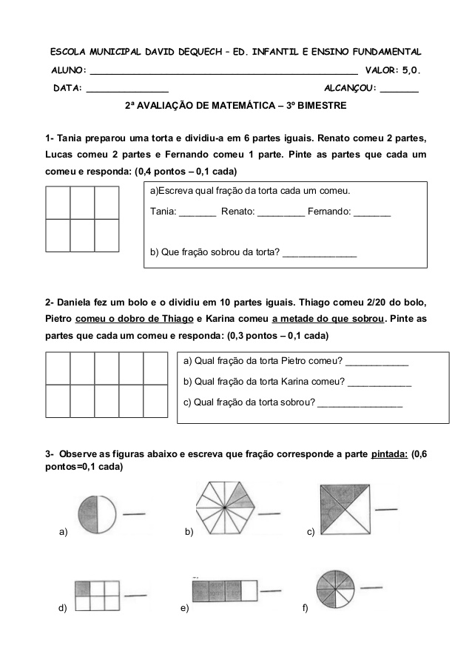Escreva qual fração da torta cada um comeu:

Anita: Helena: Pedro Henrique:

Que fração sobrou da torta?

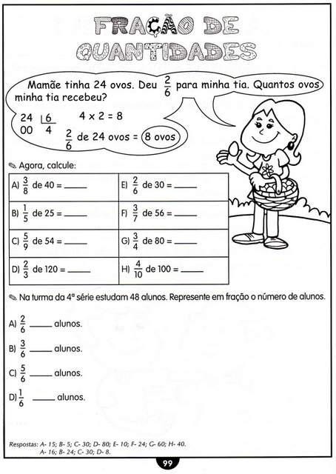

1. Calcule:
2. 3 de 40= b) 2 de 120= c) 3 de 80=

8 3 4

1. Em nossa escola recebemos 48 livros de doação. Calcule as frações:
2. 2 eram gibis.

6

1. 3 eram contos.

6

1. 1 eram lendas.

6